Приложение к приказу Генерального директора
АО «Авиационная администрация Казахстана» от 27 декабря 2021 года № 0797ОД

Временная процедура признания иностранных организаций по техническому обслуживанию и ремонту авиационной техники

1. В связи со сложившейся ситуацией в мире по COVID-19, иностранные организации по техническому обслуживанию и ремонту авиационной техники (далее – иностранные организации), вправе подать заявление на продление или выдачу Решения о признании сертификата иностранной организации (далее – Решение о признании сертификата).
2. Настоящая временная процедура распространяется на иностранные организации, которые намереваются выполнять техническое обслуживание на воздушных судах, зарегистрированных в Государственном реестре гражданских воздушных судов Республики Казахстан (далее – РК), а также на воздушных судах, зарегистрированных за рубежом, контроль над которыми возложен на АО «Авиационная администрация Казахстана» (далее – ААК) по соглашению с иностранными властями гражданской авиации согласно Статье 83bis ИКАО. Иностранные организации могут выполнять техническое обслуживание на воздушных судах только после выдачи Решения о признании сертификата ААК.
3. Порядок признания сертификатов иностранных организаций применяется к иностранным организациям при условии, что требования, в соответствии с которыми выдан сертификат, соответствуют требованиям и стандартам ИКАО и сертификационным требованиям, действующим в РК.
4. Признание сертификата иностранной организации осуществляется применительно к заявленной области деятельности иностранной организации (область действия).
5. Решения о признании сертификата могут выдаваться на срок не более 35 календарных дней.
6. ААК оставляет за собой право на повторное продление или приостановление ранее выданных Решений о признании сертификата иностранных организаций.
7. Уполномоченное лицо заявителя направляет в ААК электронную копию заявления по форме согласно Приложению 1 к настоящей процедуре вместе с официальным письмом на электронную почту frontoffice@caakz.com. К заявлению необходимо приложить следующие документы в электронном виде:
- письмо-подтверждение от эксплуатанта (владельца) гражданского воздушного судна РК;
- копия Сертификата иностранной организации;
- область действия Сертификата иностранной организации;
- Руководство по процедурам иностранной организации по техническому обслуживанию и ремонту авиационной техники;
- план загрузки, подтверждающий, что иностранная организация располагает достаточным собственным штатом работников для планирования, выполнения, управления производством и контроля качества работ в иностранной организации в соответствии с областью ее утверждения;
- годовой план аудитов, акты выполненных аудитов (внутренних, внешних) с планом корректирующих действий Департамента контроля качества иностранной организации;
- крайний отчет сертификационного обследования (аудита) иностранной организации, выданного иностранными властями гражданской авиации;
- решение о признании сертификата, ранее выданное уполномоченным органом/или уполномоченной организацией в сфере гражданской авиации РК (при наличии);
- отчет от эксплуатанта (владельца) гражданского воздушного судна РК о проведении аудита иностранной организации;
- дополнительные данные, сведения и материалы, запрашиваемые ААК.
Прилагаемые к заявке документы предоставляются в формате PDF с присвоением нумерации и названия документа согласно вышеуказанных позиций.
8. Основаниями для отказа в продлении Решения о признании, являются:
- предоставление заявителем неполного пакета документов и (или) недостоверной информации;
- несоответствие заявителя и (или) представленных материалов, объектов, данных и сведений, необходимых для выдачи Решения о признании сертификата;
9. Авиационный инспектор Департамента летной годности удостоверяется в действительности сертификата иностранной организации, выданного иностранными властями гражданской авиации, которые осуществляли сертификацию данной организации. По результатам изучения документации авиационным инспектором составляется внутренний отчет проверки документации иностранной организации с указанием выводов, рекомендаций и заключения касательно заявления.
10. После прохождения внутреннего согласования управленческим персоналом ААК уполномоченному лицу заявителя направляется письмо с официальной почты с уведомлением об отказе или одобрению по заявлению. Решение о признании сертификата выдается по форме согласно Приложению 2 к настоящей процедуре. Отказ направляется в форме официального письма.
11. ААК оставляет за собой право инспекционной проверки иностранных организаций, которым было выдано Решение о признании сертификата.
12. Общий срок процедуры продления Решения о признании сертификата не превышает 10 (десять) рабочих дней со дня поступления заявки в ААК. В тех случаях, когда необходимо проведение дополнительного изучения или проверки авиационным инспектором ДЛГ, срок рассмотрения может быть продлен не более чем на 5 (пять) рабочих дней.

Приложение 1

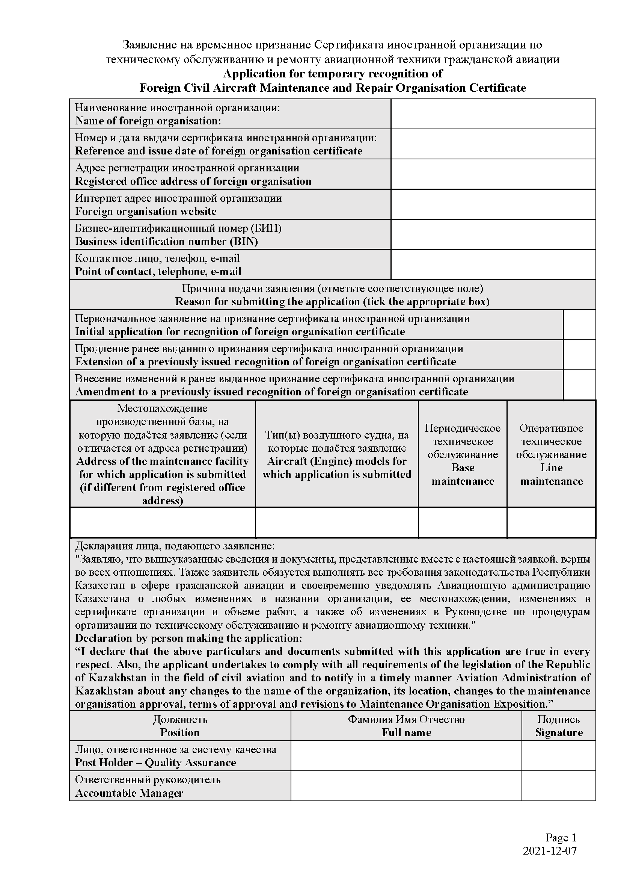

Приложение 2

